POSJET POMOĆNICE DIREKTORA TURISTIČKE ZAJEDNICE KRAPINSKO ZAGORSKE ŽUPANIJE

Za učenike 2 Eb razreda, organizirano je 28. siječnja 2020. predavanje gospođe Tanje Ivek, pomoćnice direktora Turističke zajednice Krapinsko - zagorske županije, u okviru izbornog predmeta Osnove turizma.
Nakon što su se učenici na nastavi upoznali s osnovnim pojmovima u turizmu i učincima turizma na zaposlenost, gospodarstvo, prirodnu okolinu, društvo i kulturu u Republici Hrvatskoj, bilo je vrijeme da upoznaju kakve učinke ima turizam u našoj županiji. Gospođa Ivek im je predstavila Turističku zajednicu Krapinsko - zagorske županije, njezinu ulogu za razvoj turizma i opisala poslove i aktivnosti koji se provode u Turističkoj zajednici. Na prezentaciji su učenici imali priliku vidjeti turističke resurse Krapinsko - zagorske županije, pozitivne primjere iz prakse, te su saznali kako nastaju promotivni materijali.
Gledanjem fotografija i promidžbenih filmova učenici su uočili bogatstvo turističkih sadržaja svojeg zavičaja kojih nisu bili ni svjesni, te shvatili koliko je TZ angažirana na privlačenju turista i osmišljavanju njihovog boravka u našoj županiji.

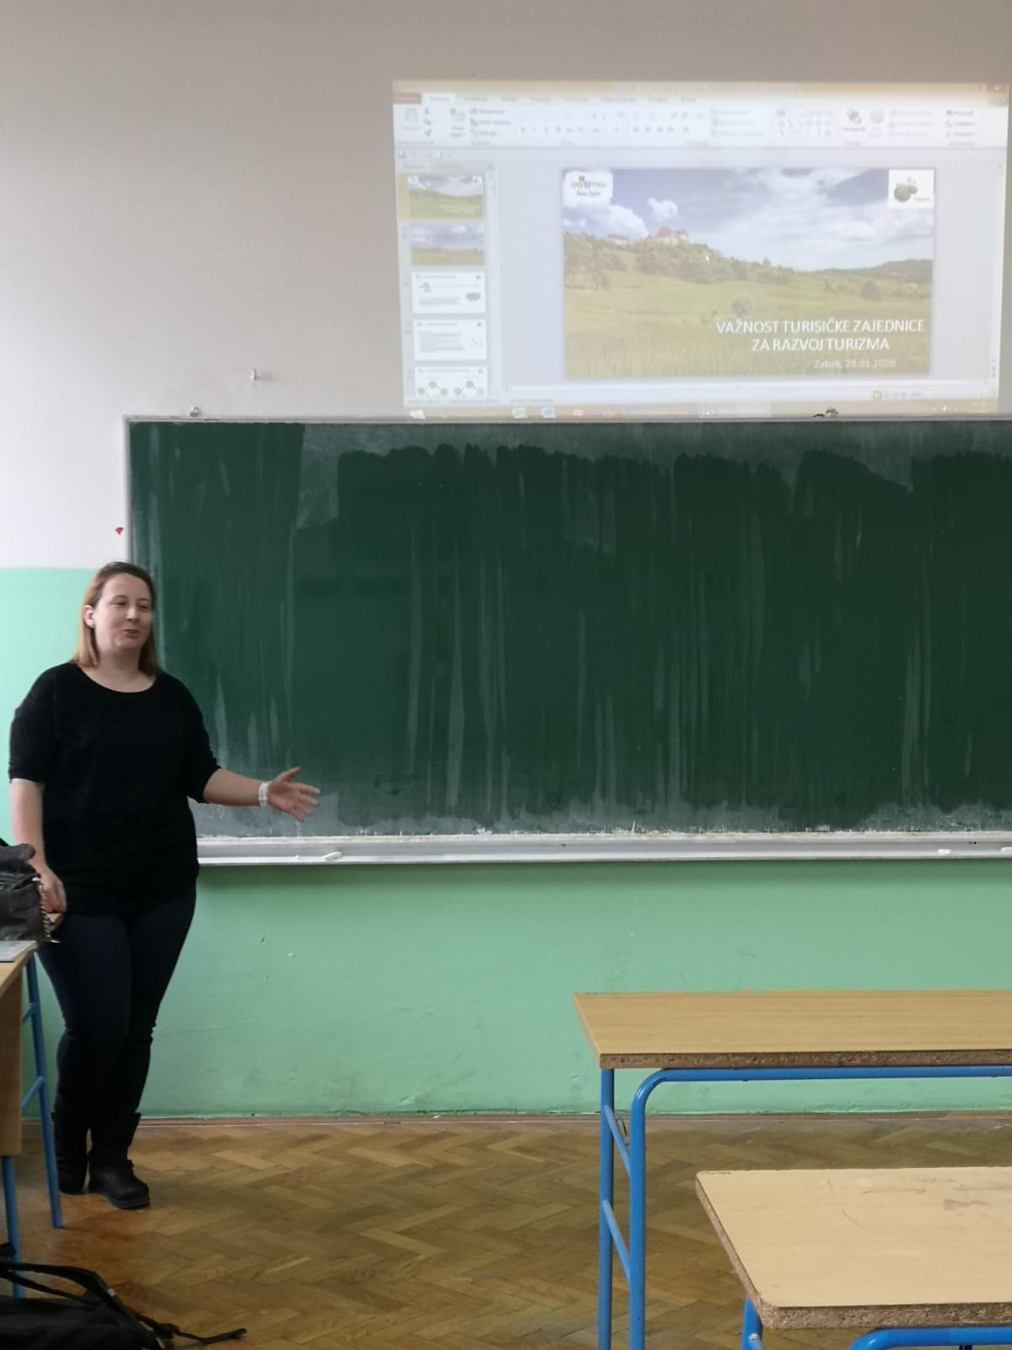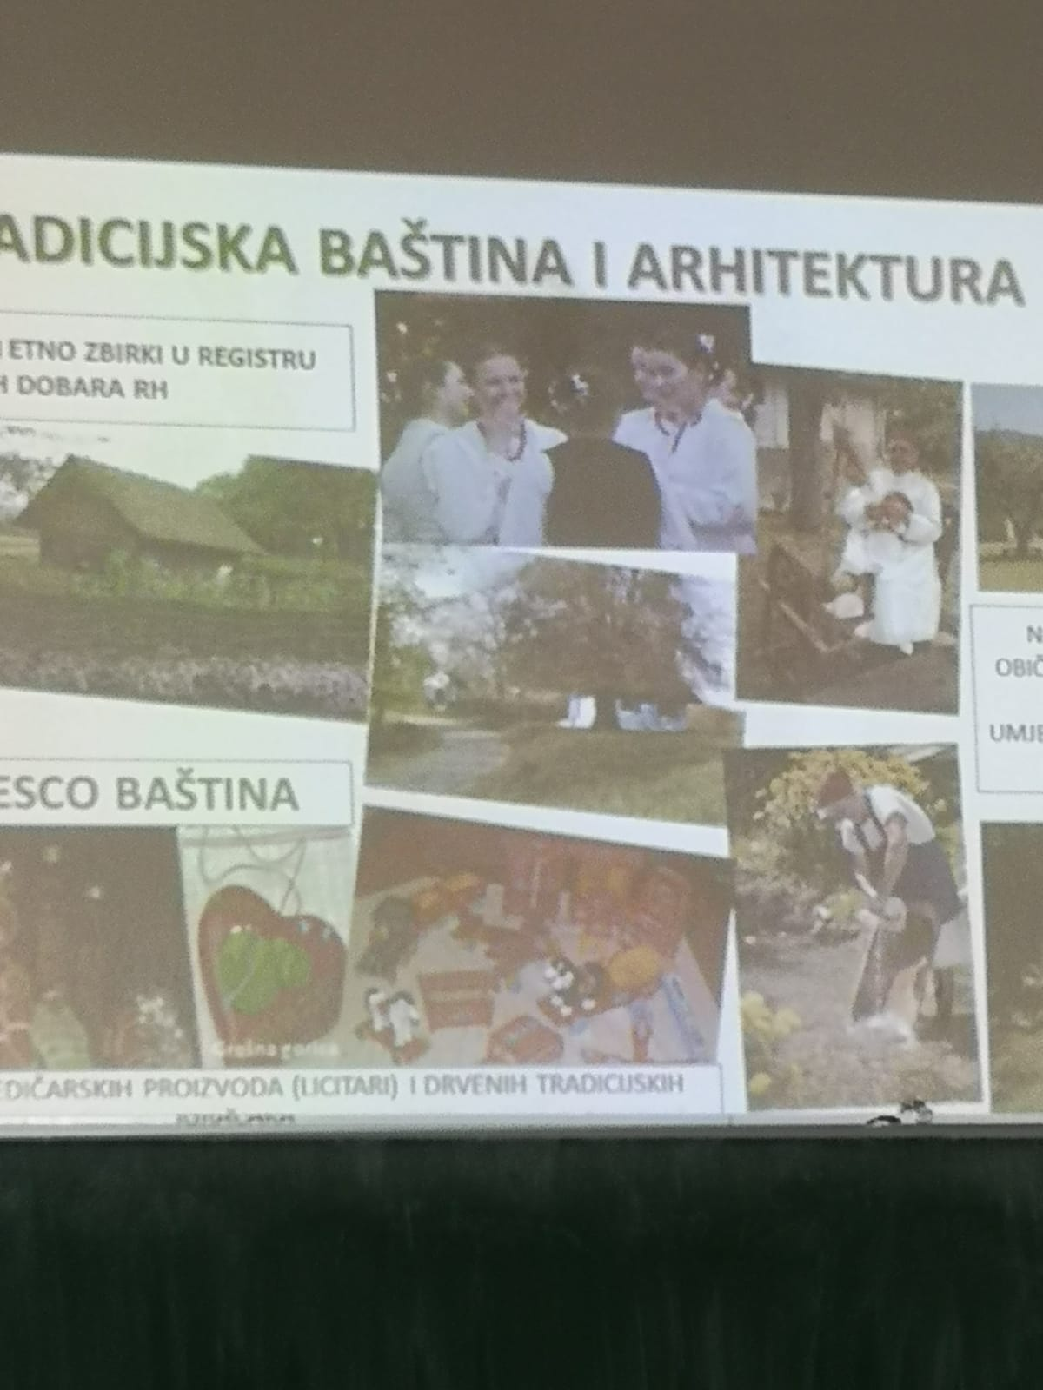

Pripremila:
Brankica Cvetko, dipl. oec.

